邢台市2019～2020学年高三上学期第四次月考
地理
考生注意:
1.本试分第卷(选择题)和第Ⅱ卷(非选择题)两部分共100分考试时间90分钟
2.请将各题答案填写在答题卡上。
3.本试卷主要考试内容:全部高中内容。
第Ⅰ卷(选择题共60分
一、选择题(本大题共40小题，每小题1.5分，共60在每小题给出的四个选项中只有一项
是符合题目要求的。
读地球系统物质循环示意图，完成1--2题
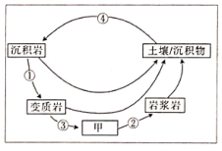
1.图中甲最可能发源于
A.地壳B.软流层C.下地幔D.内核
2.图中形成大理岩的地质作用是
A.① B.② C.③ D.①
下图中朗影区域为黑夜。据此完成3～4题
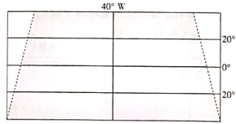
3.此时，北京地方时为
A.12:00 B.13:24 C.10:24 D.24:00
4.根据图中的信息可以确定该日太阳直射点
A.位于北半球 B.位于南半球 C.向北移动 D.向南移动
下图示意我国某市7月2日7月6日不同类型住宅区逐日气温日校变化情况。据此
完成5～6题
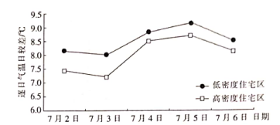
5.观测期间，云量较多的最可能是
A.7月3日 B.7月4日 C.7月5日 D.7月6日
6.造成低密度住宅和高密度住宅气温日较差差异的原因是随着建筑密度增加
①散热能力减②下垫面比热容增大夜晚人为热排放增加白天太阳辐射增强
A.①② B.①③ C.②③ D.②④
山谷风是山坡和山谷之间冷热不均形成的一种热力环流据北完成7--8题
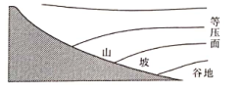
7图中近地面风为
A.从山坡吹向谷地的风 B.从海洋吹向陆地的风
C.从郊区吹向市区的风 D.从谷地吹向山坡的风
8.图示地区此时
A.谷地气压较低 B.谷地气温较低
C.山坡气压较高 D.山坡气温较低
下图示意某日某半球局部地区大气环流，据此完成9～10题
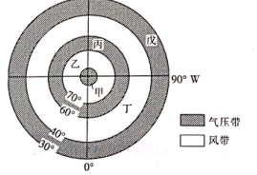
9.图示该日处于北半球的
A.春季 B.夏季 C.秋季 D.冬季
10.图中丁、乙两处风带的风向依次是
①西北风 ②西南风 ③东北风 ④东南风
A.①④ B.②③ C.①② D.③④
下图为世界某区域海平面等压线分布图(单位ha)L为锋面且是图示区域中唯一能形成
锋面的位置。据此完成11～12题。
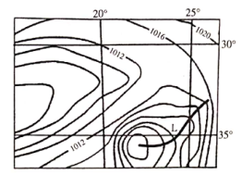
11.L锋而南北两侧相比
A北侧多暴雨天气 B.南侧气温高
C.北侧气压高 D.南侧多云雾，阴雨连绵
12. L锋面
①为冷锋为 ② 暖锋 ③向北移动 ④向南移动
A.①③ B. ②④ C.①② D.③④
下图为金沙江中游某河段河流阶地示意图。据此完成13～14题。
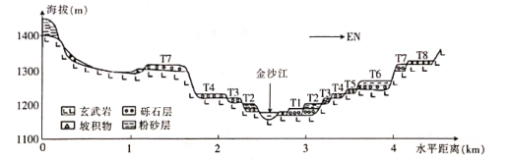
13.图示河流阶地形成之前，该地区可能发生的内力作用是
A.河流沉积 B变质作用 C.地壳运动 D岩浆活动
14.下面四个阶段中，河流流速最慢的是
A.T1 B..T2 C.T3 D.T4
下图示意我国住于东北河流主要的三种补给类型图中①②③据此完成15～16题
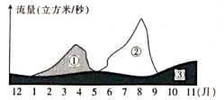
15.据图推测该河流补给类型
A.①为地下水补给 B.②为雨水补给
C.③为节性积雪融水 D.③为冰川融水
16.图中该河流
A.全年都没有结冰期B.春季径流量大于夏季
C.一年中有两次汛期D.秋冬季节多洪灾害
下图为南洲安第斯山地农业布局及部分自然带分布示意图据此完成17～18题
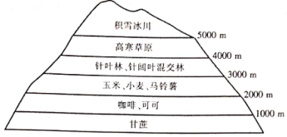
17.咖啡、可可种植区的地形主要是
A.山脊 B.低洼地 C.坡地 D.山间谷底
18.在海拔2000～3000m的地区多种植玉米、小麦和马铃薯，其中马铃薯的栽培高度上限最高，其主要原因是马铃薯
①性喜冷凉 ②生长期最短 ③适合冻土栽培 ④耗水量少
A.①② B.③④ C.①③ D.②④
近年来委内瑞拉政局动荡，社会治安状况恶化大量青壮年选择迁移到与该国接壤的巴西
北部地区避难。从2018年4月开始，巴西政府协同联合国难民暑共同制订一项针对难民本土化进程的方针，将委内瑞拉难民转至巴西各地。据此完成19～20题。
19.导致委内瑞拉难民迁移至巴西的主要影响因素是
A.地形 B.水源 C.政治 D.经济
20.巴西能大量接纳委内瑞拉难民的有利条件是
A.森林资源丰富 B.经济发展水平很高
C.海陆交通便利 D.大部分地区地广人稀
半城市化地区是一种介于城市和乡村之间的过渡性地域类型，半城市化地区聚落空间格局的演化不仅受城市化等外部力量的驱动，也受制于村民就业方式等变化的影响康杜村位于西安市南郊长安区大学城内，是大学城建设中保留下来的村落，为多所高等院校所包围的一处典型的半城市化地区。下图示意康杜村半城市化形成过程中村民就业构成(甲、乙、丙、丁为四种主要的就业方式)变化情况。据此完成21～22题。
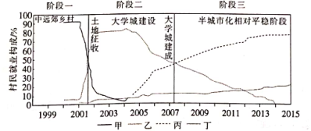
21.康杜村城市化的主要动力是
A.私营企业发展 B.外来投资增加 C.国营工厂兴起 D教育产业发展
22.甲、乙表示的就业方式最可能是
A.工人、农民 B.农民.工人 C.房东、店主 D.店主、工人
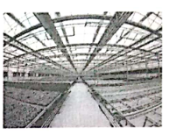
智能温室是设施农业中的高级类型，拥有综合环境控制系
统，利用该系统可以直接调节室内温、光、水、肥、气等诸多因素
经济效益好。右图示意我国北方地区某地的智能温室大棚。据
此完成23～25题。
23.为有效利用该地智能温室，选择的农作物品种最好是
A.甜菜 B.葡萄 C.花卉 D.柑橘
24.该智能温室使作物高产、稳产，主要是改造了局部区域的
A.土壤 B.地形 C.气候 D.水源
25.建设此类温室大棚的关键在于
A.政策 B.科技 C.交通 D.劳动力
2018年2月，被誉为“机床行业保时捷”的德国埃斯维机床有限公司与重庆永川高新区凤
凰湖产业园签署投资合作协议，将在永川区授资建设机床整机生产基地项目目前，永川区
引进德国利勃海尔、埃马克机床等智能设备制造企业近200家基本形成了“龙头企业+骨企
业十配套企业”的智能装备产业集群。据此完成26～28题。
26.重庆大力发展智能装备产业的主要优势条件是
A.产业结构调整 B.位于长江经济带
C.国内市场广阔 D.兰高铁开通
27智能装备产业集群发展将
A.降低对工人的素质要求 B.导致企业招工难度增大
C.增加西部地区环保压力 D.促进重庆市的产业升级
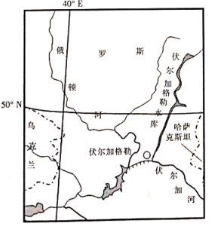
28.引进智能装备产业对重庆汽车产业带来的影响是
A.加速相关产业集聚 B.降低行业能源消耗
C.减缓产品升级换代 D.增加产业用工成本
伏尔加河一顿河流域是俄罗斯主要的粮食产
区但是粮食产量极不稳定右图示意伏尔加河一
顿河流域据此完成29～30题。
29.该地种植的主要粮食作物是
A.水稻B.小麦C.玉米D.谷子
30导致该粮食产区粮食产量不稳定的主要自然原
因是
A.土壤肥力低B.光照不足C.热量不足D.水源短缺
内蒙古自治区矿产资源丰富，是我国重要的矿产资源 大省其中天然气、铀煤、铅、锌银、稀土、铌、锋、普通萤石、晶质石墨等矿产是该区的优势矿产是我重要的能源有色金属冶炼和煤化工基地。2016～2020年内蒙古自治区矿产资源总体规划建设12个能源资源基地，推动
矿山企业兼并重组，提高规模化集约化水平，全面推动绿色矿山建设据此完成31---32题
31.内蒙古自治区发展有色金属冶炼工业基地的突出优势条件是
①靠近市场②原料丰富③能源足④科技发达
A.①② B.③④ C.①④ D.②③
32.内蒙古自治区规划建设12个能源基地的主要目的是
A.减少矿产资源投入B.优化基础服务设施
C.提高资源的利用率D.降低原料运输成本
渝(重庆)昆(昆明)高铁于2019年9月29日在渝昆高铁九龙坡站站场启动建设该项目
将拉近成渝城市群与滇中城市群的联系，增加重庆昆明等中心城市辐射带动力促进沿线城市
城镇化发展和土地综合开发利用。下图为渝昆高铁线路图。据此完成33～34题
33.渝昆高铁选择经过宜宾，主要考虑了
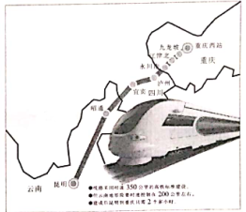
A.经过宜宾往返的客流量
B.宜宾的工业结构
C.经过宜宾的货运量
D.宜宾城市功能区的分布
34.未来渝昆高铁的开通对宜宾产生的最显著影响是
A.扩大服务范围
B.提高城市等级
C.提升服务质量
D.改善城市环境
由海南大学校长，陶瓷专家李建保牵头开展的“新型材料及复合方法固定流动沙丘绿化”国际合作项目，由砂砖条带孕育生成的沙漠绿洲+成为青海湖畔一道亮丽的风景线，也为干早地区防沙治沙探索出一条科学
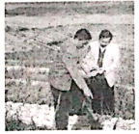
可行的新路子。该项目一改以往单一的治沙方法，使用工业窑炉烧制技
术，综合材学、力学、植物学、气象学等学科知识，制作具有含水辐射保
温等功能的砂砖，铺设成条带状，在条带间种植适宜生长的草种和灌木，
达到治沙的效果。据此完成35～36题。
35.实施上述材料中方法进行治沙需要
①较高的科技水平②较强的经济基础③建设人工渠道引水灌溉
④大量抽取地下水灌溉
A.①② B.③④ C.②③ D.①④
36.砂砖的主要作用有
①增加地表粗糙程度，降低风速②夜间辐射保温③吸取地下水保水为沙丘植被
提供水分
A.①②③ B.①②④ C.①③④ D.②③④
下图为全国湿地资源调查的最新统计图据此回答37～38题。
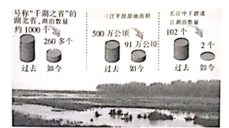
37.长江中下游平原和三江平原湿地大规模减少的共同主要原因是
A.城市建设占地B.河流泥沙淤积C.湿地开为耕地D.水体严重污染
38.长江中下游通江湖泊(湖泊水和长江水可相互流动)数量减少带来的影响是
A.极大提高长江的通航能力B.加剧中下游地区洪涝灾害
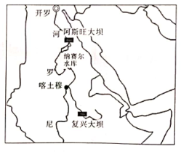
C.有利于湖泊水质的改善D.使上游地区水土流失加剧
复兴大坝位于青尼罗河上，装机容量达600万千瓦是目前埃塞俄比亚全国发电装机容量的3倍，工程完工后是非洲最大的水力发电设施。大坝蓄水后会扩大苏丹和埃及的农使用面积。下图示意复兴大坝位置。据此完成39～40题
39.复兴大坝所在区域
A.主要为高山高原气候
B.是世界主要商品粮基地之一
C.早涝灾害多发
D..河流整治的重点是防治污染
40.复兴大坝建成后产生的主要影响是
A加刷纳赛尔水库的泥沙淤积B.阿斯旺大坝年发电总量将大幅度减少
C.5～10月喀土穆河段水位进一步升高D.改善埃塞俄比亚能源供应和能源结构
第Ⅱ卷(非选择题共40分)
二非选择题(共40分
41.阅读图文材料，完成下列要求(16分)
热带辐合带，又称赤道辐合带，是在南北半球副热带高气压带之间的赤道槽内由南北半
球的东北信风，东南信风或变向信风(季风)汇合而形成的狭窄的气流辐合区，也是多雨带
在30°E以西的非洲地区，由几内亚季风与其他偏北风构成了热带辐合带下图为非洲热
带辐合带在一年中最南最北的位置分布图。
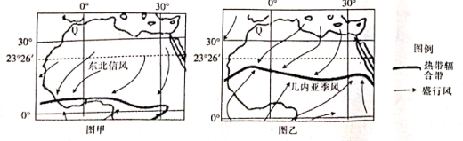
(1)指出图甲和图乙所属的北半球季节，并分析儿内亚季风的成因。(4分)

(2)概括30°E以西的非洲热带辐合带的空间分布特征，并简述该辐合带上多雨的原因。
(6分)

(3)分析Q地气候的主要特点及成因。(6分)
42.阅读图文材料，完成下列要求。(14分)
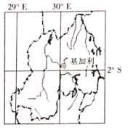
非洲国家卢旺达曾经政局不稳，民主改革后，国家环境稳定，
鼓励工业化发展。2013年前后中国福建某公司在卢旺达投资
新建刺绣加工厂，培训当地工人产品主要销往本地及周边非洲
国家，高档产品生产依然放在中国。该国的气候条件彻底颠覆了
一年四季的分类，这里只有两个季节，年平均气温最低为18℃，
最高为26℃，在宽大的厂房里一年四季不用开空调。
(1)分析卢旺达厂房不用空调的原因(4分)

(2)指出在卢旺达建设刺绣加工厂的优势。(4分)

(3)请从产业结构和经济效益方面，简述在卢旺达建厂对该国工业发展的积极影响(4分)

(4)分析该企业在中国与卢正达刺绣产业分工发展的好处。(2分)

请考生在4344两题中任选一题作答，如果多做，则按所做的第一题计分作答时请用2B
铅笔在答题卡上将所选题目题号的方框涂黑。
43.[地理----选修3:旅游地理](10分)
佛罗里达州位于美国东南部，号称“阳光之州河湖众多森林茂密该地旅游业非
常发达，是其重要的经济支柱。下图示意佛罗里达州位置
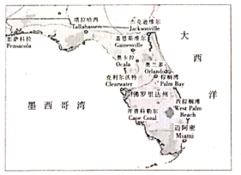
据图分析佛罗里达州旅游业发达的原因。
44.[地理选修6:环境保护](10分
为保护长江生态，农业农村部发布通告称，从2019年2月1日起，停止发放长江刀鱼专
项捕捞许可证，这意味着长江刀鱼进入全面禁捕时代自2003年开始我国实行长江全面春季禁渔，对长江刀鱼等实行专项监测管理，严格控制捕捞船只数量具规格及作业时间，切实降低捕捞强度。但多年来的情况表明，长江刀鱼资源的恢复并不理想，现状依然堪优。
简述长江刀鱼资源衰竭的原因，并提出禁渔以外的其他合理措施

